参数function_num的可用值如表格 1所示：

| function_num  （包含隐藏值） | function_num  （忽略隐藏值） | 对应函数 | 简介 |
| --- | --- | --- | --- |
| 1 | 101 | AVERAGE | 平均值 |
| 2 | 102 | COUNT | 数值单元格个数 |
| 3 | 103 | COUNTA | 非空单元格个数 |
| 4 | 104 | MAX | 最大值 |
| 5 | 105 | MIN | 最小值 |
| 6 | 106 | PRODUCT | 参数乘积 |
| 7 | 107 | STDEV | 标准偏差 |
| 8 | 108 | STDEVP | 总体标准偏差 |
| 9 | 109 | SUM | 求和 |
| 10 | 110 | VAR | 方差 |
| 11 | 111 | VARP | 总体方差 |

表格 1 参数function_num的可用值

注意：以上参数的可用值只适用于Excel 2003和Excel 2002中的SUBTOTAL函数，而对于之前版本的Excel，只能用于计算筛选模式下的非隐藏值，并且可用值仅为1-11。

#### 隐藏行下的数据统计

如图 **错误！文档中没有指定样式的文字。**‑1所示的工作表中，第3、4、8行被隐藏。B2单元格至G2单元格中的公式分别计算A2:A10单元格区域中可见单元格的平均值、数值个数、记录个数最大值、最小值、求和。

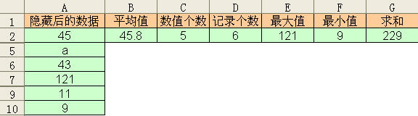

图 **错误！文档中没有指定样式的文字。**‑1 SUBTOTAL示例

B1：=SUBTOTAL(101,A2:A10)

C1：=SUBTOTAL(102,A2:A10)

D1：=SUBTOTAL(103,A2:A10)

E1：=SUBTOTAL(104,A2:A10)

|  |  |
| --- | --- |
| 错误值类型 | 含义 |
| ##### | 当列不够宽，或者使用了负的日期或负的时间时，出现错误。 |
| #VALUE! | 当使用的参数或操作数类型错误时，出现错误。 |
| #DIV/0! | 当数字被零(0)除时，出现错误。 |
| #NAME? | 当Excel未识别公式中的文本时，出现错误。 |
| #N/A | 当数值对函数或公式不可用时，出现错误。 |
| #REF! | 当单元格引用无效时，出现错误。 |
| #NUM! | 公式或函数中使用无效数字值时，出现错误。 |
| #NULL! | 当指定并不相交的两个区域的交点时，出现错误。用空格表示两个引用单元格之间的相交运算符。 |